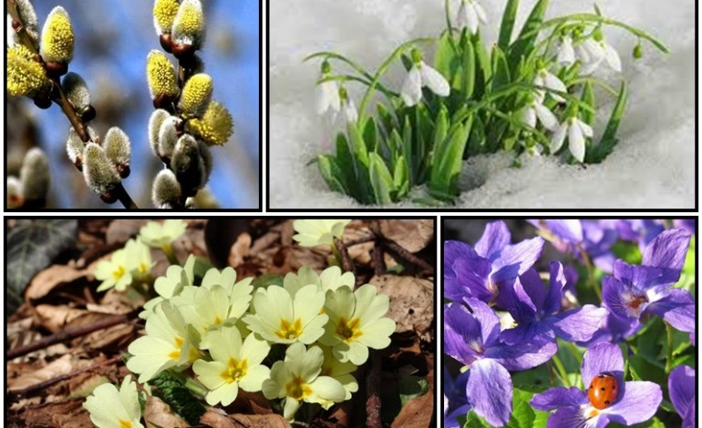

JELOVNIK ZA OSNOVNU ŠKOLU PODMURVICE

01.03.2021.-31.03.2021.
TJEDAN | PONEDJELJAK 01.03. | UTORAK 02.03. | SRIJEDA 03.03. | ČETVRTAK 04.03. | PETAK 05.03.
I.  Potenc.  alergeni u hrani* | Maneštrica od graha i ječma sa suhim mesom celer* Domaći kolač mlijeko i mlij.proiz.,orašasto voće*  Polub./miješ. kruh gluten* | Juneće šnicle u saftu  Riži-biži  Sezonska salata  Polub./miješ.kruh gluten*  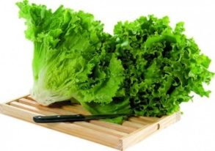  Salata kristalka | Mesna juha celer,gluten*  Pohani pileći odrezak  Slatki kupus s krumpirom  Polubijeli/miješ.  kruh gluten* | Maneštrica od raznog sezonskog povrća i mesa (junetina)  Fritule ili dolceto gluten,jaja.mlijeko,  Polub./miješ.kruh gluten* | Pržena riba(srdela) ILI oslić gluten*  Krumpir salata ili blitva na dalmatinski  Domaći kolač gluten,jaja.mlijeko, orašasti plodovi*  Polub./miješ. kruh  gluten*
II.  Potenc. alergeni u hrani* | PONEDJELJAK 08.03.  Maneštrica bobići(kukuruz,mrkva,krumpir) sa suhim mesom celer*  Mramorni kolač mlijeko i mlij.proiz.,orašasto voće*  Polub./miješ. kruh gluten*  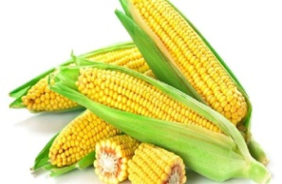 Kukuruz za maneštricu | UTORAK 09.03.  Pileći rižoto  Zelena salata s naribanom mrkvicom  Puding gluten,jaja.mlijeko, orašasti plodovi*  Polub./miješ. kruh gluten*  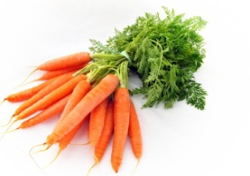  Mrkvica za salatu | SRIJEDA 10.03.  Pečeni kotlet na žaru  Đuveč ili restani krumpir  Polub./miješ.kruh gluten* | ČETVRTAK 11.03.  Goveđa juha s tjesteninom i povrćem celer*  Polpetice od miješanog mesa i prosa gluten,jaja*  Miješano povrće  Polub./miješ.kruh gluten* | PETAK 12.03.  Pržena riba(srdela) Blitva s krumpirom  Sezonsko voće  Polub./miješani kruh gluten*
III.  Potenc. alergeni u hrani* | PONEDJELJAK 15.03.  Maneštrica od graha s tjesteninom(pašta fažol) sa suhim mesom celer*  Pita od sira mlijeko i mlij.proiz.,gluten,orašasto voće*  Polub./miješ.kruh gluten*  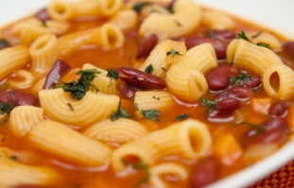  Pašta fažol | UTORAK 16.03.  Juneći gulaš  Palenta ILI domaći njoki mlijeko,gluten,jaja*  Tekući jogurt(obični) mlijeko*  Polub./miješ.kruh gluten*  Domaći njoki | SRIJEDA 17.03.  Pileća juha s žličnjacima celer,gluten* Pečena piletina Krpice sa svježim kupusom gluten* Polub./miješ.kruh gluten*  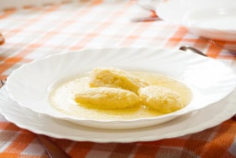 Noklice za juhu | ČETVRTAK 18.03.  Musaka od mesa i krupira jaje,mlijeko*ili polpete od miješanog mesa  Sezonska salata  Čokoladni puding gluten,jaja.mlijeko, oraš.plod.*  Polub./miješ.kruh gluten*  Čokoladni puding | PETAK 19.03.  Rižoto od liganja ili friške srdele  Sezonska salata  Domaća slastica mlijeko,gluten,orašasti plodovi,jaja*  Polubijeli/miješ.  kruh gluten*
IV.  Potenc. alergeni u hrani* | PONEDJELJAK 22.03.  Maneštrica od bijelog mesa(piletina) sa povrćem i noklicama celer,gluten*  Buhtlice marm./čokolada  mlijeko i mlij.proiz.,jaja,orašasto voće*  Polub./miješ.kruh gluten* | UTORAK 23.03.  Krem juha celer,gluten*  Pohana piletina gluten,jaja,mlijeko* Restani krumpir ILI varivo od špinata Polub./miješ.kruh gluten*  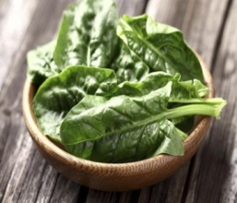 Listovi špinata | SRIJEDA 24.03.  Juneći gulaš s tjesteninom celer,gluten*  Salata cikla  Tekući jogurtmlijeko,mliječni proizvodi*  Polub./miješ.kruh gluten* Tekući jogurt | ČETVRTAK 25.03.  Mesne okruglice u umaku od rajčice celer*  Pire krumpir mlijeko*  Fritulice ILI  Čoko. tortica gluten,jaja,mlijeko, orašasti plodovi*  Polub./miješ.kruh gluten*  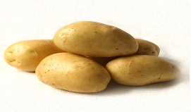  Krumpir za pire | PETAK 26.03.  Prženi oslić ILI polpetice od ribe gluten*  Krumpir salata ili bkitva na dalmatinski  Sezonsko voće  Polub./ miješ.kruh gluten*  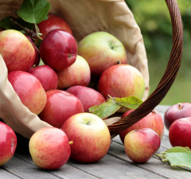  Jabuke
V.  Potenc. alergeni u hrani* | PONEDJELJAK 29.03.  Maneštrica od povrća (leća, mrkva, krumpir) celer,gluten*  Odresci od suhog mesa  Domaća slastica  mlijeko i mlij.proiz.,jaja,orašasto voće*  Polub./miješ.kruh gluten* | UTORAK 30.03.  Pileća juha celer,gluten* Pečeni pileći ili pureći odresci gluten,jaja,mlijeko* Krpice sa svježim kupusom  Polub./miješ.kruhg* | SRIJEDA 31.03.  Krumpir gulaš celer,gluten*  Sezonska salata  Tekući jogurt mlijeko,mliječni proizvodi*  Polub./miješ.kruh gluten*

